[Date]

ITEC

Project management

Đồ án Flappy Plane

Nhóm H

Chương 1: Kế hoạch dự án “Flappy Plane”

Chương này bao gồm đề xuất dự án và tính khả thi của đề xuất cùng với nghiên cứu nền tảng, quan điểm sản phẩm và kinh doanh, phạm vi và một số ý tưởng ban đầu của trò chơi của chúng tôi.

* 1. **Trò chơi trong lĩnh vực kỹ nghệ phần mềm**  
       
     Trong 1 đồ án trò chơi điện tử thì sản phẩm sẽ là 1 trò chơi mang tính giải trí cho người dùng . Nhưng đây mới là mục đích thực sự : 1 sản phẩm về trò chơi khác hẳn với 1 phần mềm thông dụng là cung cấp cho người dùng sự giải trí khi mà người dùng họ chơi . Phần mềm chỉ là 1 phần trong dự án nó không chỉ 1 mà còn kết nối với nhiều thứ khác trong game : môi trường trong game, bối cảnh , cách chơi và nhân vật.
  2. **Về phần dự án**

Nhân vật chính trong trò chơi “ flappy plane” là chiếc máy bay động cơ cánh quạt, bay trong thành phố và đang cố gắn vượt qua các vật thể bay không xác định “UFO” và các tòa nhà. Ngoài ra máy bay còn phải tiếp nhiên liệu khi đang bay, cho nên phải liên tục thu thập các giọt nhiên liệu lơ lửng trên trời.

**1.3. Phạm vi của trò chơi**  
  
Báo cáo này mô tả các yêu cầu của dự án Flappy Plane. Mục đính cho nghiên cứu này là để cung cấp sự liên kết giữa hình ảnh và chuyển động của các thực thể trong trò chơi này. Người chơi phải duy trì nhiên liệu và bay càng xa càng tốt, không bị các vật thể bay không xác định và tòa nhà va phải. Chúng tôi trình bày các hoạt động của trò chơi giữa các thao tác inputs, scripts và hiển thị (output). Trò chơi này không có cốt truyện cho nên chúng tôi chỉ tập trung vào cách chơi “gameplay” , đồ hoạt “graphic” , các tệp tin chứa code “scripts” và game engine.

Chương 2 : Yêu cầu phần mềm trò chơi “Flappy Plane”

Chương này mô tả về các chi tiết yêu cầu phần mềm của trò chơi Flappy Plane. Bao gồm các đặc điểm kỹ thuật, yêu cầu cụ thể và phân tích các mô hình diagram.

**2.1 Giới thiệu**  
Trong phần này sẽ nói về các báo cáo và xác định các yêu cầu của trò chơi Flappy Plane, phạm vi và cung cấp những gợi ý cho người đọc báo cáo này.

**2.2 Mục đích của chương này**

Yêu cầu phần mềm “Software Requirement Specification (SRS) “ sẽ cung cấp một góc nhìn tổng quan về đồ án Flappy Plane bao gồm các luồng xử lý, giao diện người dùng và trò chơ “gameplay”.

**2.3 Phạm vi báo cáo**

Yêu cầu phần mềm “Software Requirement Specification (SRS) “ mô tả các yêu cầu chức năng và phi chức năng của dự án. Như chúng tôi đã nói lúc đầu phần mềm chỉ là 1 phần trong dự án nó không chỉ 1 mà còn kết nối với nhiều thứ khác trong game : môi trường trong game, bối cảnh , cách chơi và nhân vật. Đồ án trò chơi Flappy Plane được tạo nên bởi 5 thành viên, bao gồm 1 Quản lý dự án, 1 Developer, 2 Designer và 1 Tester. Nhóm chúng tôi sẽ tiếp tục hoàn thành dự án này và phát triển thêm cho đến khi thõa mãn yêu cầu.

**2.4 Sản phẩm và việc kinh doanh trò chơi**

Đồ án này phục vụ cho mục đích học tập cho nên nhóm chúng tối quyết định sẽ không kinh doanh trò chơi này lên AppStore hay GooglePlay.

**2.5 Môi trường hệ thống**

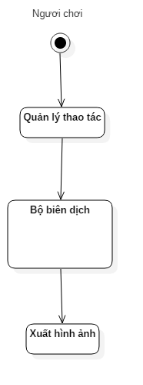

Người chơi thao tác trên điện thoại hoặc máy tính cá nhân bằng cách nhấn lên màn hình điện thoại. Nhấp chuột hoặc nhấn enter lên bàn phím máy tính.

**2.6 Các yêu cầu:**

**2.6.1 Yêu cầu cơ bản**

* Yêu cầu cơ bản bao gồm các tiêu chí được nêu lên trong cuộc họp với các bên liên quan như lập trình viên, người chơi và quản lý dự án. Sau đây là danh sách những yêu cầu thông thường của dự án:

1. Giao diện trò chơi thân thiện với người dùng
2. Trò chơi dễ vận hành và chạy mượt
3. Trò chơi được xây dựng một cách chuyên nghiệp và thống nhất
4. Đáp ứng những yêu cầu cấu hình dự kiến của máy tính và điện thoại
5. Tiết kiệm được chi phí nhưng vẫn bảo đảm chất lượng trò chơi.
6. Trò chơi không mang tính chất giải đố, không đòi hỏi tư duy nhiều.

**2.6.2 Yêu cầu giao diện trò chơi “UX”**

2.6.2.1: Giao diện người dùng

Trò chơi phải có một giao diện thân thiện và hỗ trợ cho người dùng có thể dễ dàng thực hiện những mong muốn của mình trong quá trình tương tác. Menu là một điều khá quan trọng trong tài liệu SRS, chúng tôi đã sử dụng ảnh chụp Menu trong phần hướng dẫn sử dụng Flappy Plane.

2.6.2.2: Giao diện phần cứng

Flappy Plane là một trò chơi có thể hoạt động đa nền tảng bao gồm trên PC, Android, iOS và macOS. Đối với smartphone và tablet, giao diện sẽ có phần khác so với trên PC và macOS. Dữ liệu của trò chơi đã được lưu trữ bởi Unity engine.

**2.7 Gameplay**

Flappy Plane là một trò chơi tương đối giống với Flappy Bird của nhà phát triển game Nguyễn Hà Đông. Nó là một trò chơi hỗ trợ nhiều hệ điều hành, có thể chạy trên Android, iOS và PC.

Khi bắt đầu trò chơi, người dung sẽ thấy được Menu chính của game là một chiếc máy bay, hình nền chuyển động và nút thoát game.

Người chơi sẽ nhấn vào biểu tượng hình máy bay hoặc nhấn vào chữ Play game để chơi game. Sau khi đã nhấn vào 2 nút chơi game, hệ thống sẽ chuyển người dùng đến màn hình hướng dẫn chơi. Tại đây, người dùng nhấn vào nút “Tap the plane” để bắt đầu chơi.

Máy bay sẽ tự động bay về hướng từ trái sang phải và dần dần rơi xuống đất. Cho nên người chơi buộc phải bấm lên màn hình để làm cho máy bay bay lên. Nhiên liệu sẽ bị trừ dần trong khi bay là bị trừ 10 đơn vị nhiên liệu khi người dùng nhấn vào màn hình. Trong khi bay, người dùng sẽ gặp các giọt nhiên liệu. Các giọt này cung cấp 10 đơn vị nhiên liệu cho máy bay giúp người chơi trụ được lâu hơn.

Trong khi bay người dùng sẽ gặp 2 chướng ngại vật là UFO “vật thể bay không xác định” hay trong dân gian còn gọi là dĩa bay. Thứ 2 là các tòa nhà di chuyển lên xuống. Người dùng bắt buộc phải né các chướng ngại vật này. Khi va chạm với 2 vật thể này hoặc hết nhiên liệu, trò chơi sẽ kết thúc và hiện ra bản điểm. Điểm sẽ được tính bằng quãng đường bay xa nhất theo đơn vị đo lường là mét “m”.

Bảng điểm bao gồm khoản cách mới đây “Last distance” và khoản cách xa nhất “Longest distance”. Khi mới bắt đầu chơi, khoản cách xa nhất sẽ là 0 m và khi kết thúc trò chơi, khoản cách xa nhất sẽ bằng với khoản cách mới đây. Khoản cách xa nhất sẽ được gán bằng với khoản cách mới đây nếu nhỏ hơn.

Người chơi có thể nhấn nếu Pause để tạm dừng trò chơi và nhấn resume để chơi tiếp hay chọn Reset game để chơi lại từ đầu.

**2.8 Các chương trình hỗ trợ phát triển trò chơi**

“Flappy Plane” được tạo nên bởi một loạt các phần mềm hỗ trợ lĩnh vực phát triển game và thiết kế đồ họa.

|  |  |  |  |  |
| --- | --- | --- | --- | --- |
| STT | Phần mềm | Nhà cung cấp | Phiên bản | Chức năng |
| 1 | Unity 3D | Unity Community | 5.0.1f | Sử dụng Unity để phát triển nên trò chơi flappy bird và hỗ trợ đa nền tảng. |
| 2 | Adobe Photoshop | Adobe | CC 2015 | Vẽ sprites cho trò chơi |
| 3 | Adobe Illustrator | Adobe | CC 2015 | Thiết kế UX, UI |
| 4 | TexturePackerGUI | Code&Web | 4.4.0 | Tạo bảng sprites để sử dụng animation trong Unity |
| 5 | Visual Studio Community 2017 | Microsoft | 15.2 Release | Bộ biên dịch ngôn ngữ C# cho engine Unity |
| 6 | Android Studio | Google | 2.3.3 | Tạo smartphone ảo để test game |
| 7 | Android SDK | Google | V.23 | Sử dụng SDK để build game cho Android |
| 8 | Adobe Audition | Adobe | CC 2015 | Chỉnh sửa âm thanh cho game Flappy Plane |
| 9 | Git | Github | 2.13 | Dùng git command line gỡ bỏ caches và Unity của Unity. Tạo file .gitignore |
| 10 | Github Desktop | Github | 0.7.0 | Quản lý source code |
| 11 | Zenhub | Zenhub | 2.34.64 | Quản lý tiến độ project |
| 12 | Microsoft Project | Mircosoft | 2016 | Quản lý tiến độ project |
| 13 | Microsoft Word | Microsoft | 2016 | Hỗ trợ viết báo cáo |
| 14 | Xcode | Apple | V.8 | Hỗ trợ xây dựng game cho iOS và Unity dự trên source code có sẵn của Unity. |

**2.4 Mô tả phân tích dự án Flappy plane**

Đây là phần mô tả yêu cầu phần mềm của dự án chúng tôi bằng mô hình kỹ thuật tích hợp.

1. Mô hình kịch bản

Mô hình kịch bản mô tả cách người dùng tương tác với hệ thống và trình tự cụ thể các hoạt động xảy ra trong quá trình vận hành games.

1. Kịch bản sử dụng:   
   Bảng tóm tắt các trường hợp sử dụng của hệ thống được tạo ra trên khung nhìn UX của trò chơi được thể hiện như sau:

|  |  |  |
| --- | --- | --- |
| **Flappy plane** | **Chơi** | Lượt chơi mới “new game” |
| Ngừng chơi “pause” |
| Tiếp tục chơi “resume” |
| Thoát ra “quit” |
| **Tuỳ chỉnh** | Mở menu tuỳ chọn “Setting” |
| Bật/ tắt nhạc và âm thanh “Play music” |
| **Bảng điểm** | Xem bảng điểm “GameOverPanel” |
|  |
| **Thoát** |  |

1. Use Case Diagram
   1. Level 0

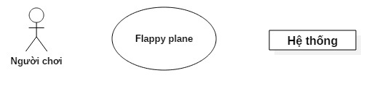

* 1. 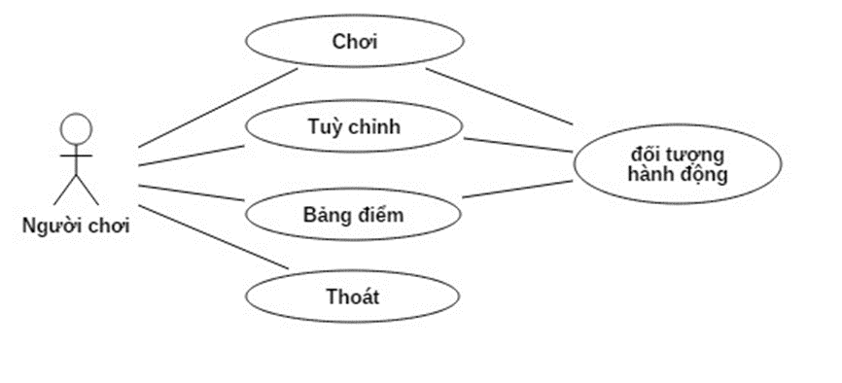Level 1
  2. Level 2

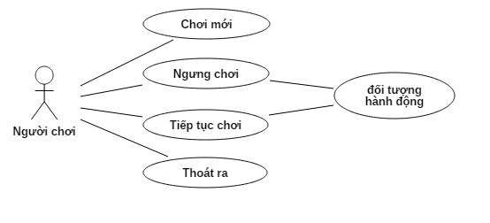

|  |  |
| --- | --- |
| Use case ID | UC-001 |
| Tên use case | New game |
| Tóm tắt | Người chơi đã vào game Flappy Plane |
| Tác nhân | Người chơi |
| Mô tả | Để bắt đầu lượt chơi mới từ đầu |
| Điều kiện tiên quyết | 1. Hệ thống hỗ trợ cấu hình trò chơi 2. Phần mềm và màn hình trò chơi hoạt động 3. Người chơi muốn bắt đầu lượt chơi mới. 4. Người chơi khỏi động game |
| Kịch bản chính | 1. Khỏi động game 2. Vào menu chính của trò chơi 3. Nhấn vào biểu tượng máy bay 4. Bắt đầu lượt chơi mới |
| Kịch bản phụ | 1. Game không khởi động được 2. Hiện dialog báo lỗi 3. Game không vào màn hình chơi 4. Hiện dialog báo lỗi |
| Ràng buộc phi chức năng | Giao diện đẹp, dễ sử dụng. Người chơi có thể sử dụng dễ dàng ở lần đầu sử dụng. |

1. New Game

b. Ngưng chơi

|  |  |
| --- | --- |
| Use case ID | UC-002 |
| Tên use case | Ngưng chơi “Pause” |
| Tóm tắt | Người chơi nhấn nút pause |
| Tác nhân | Người chơi |
| Mô tả | Người dùng ngưng trò chơi vì có việc |
| Điều kiện tiên quyết | 1. Trò chơi đã được bắt đầu 2. Trò chơi hỗ trợ việc ngừng thời gian hiện hành |
| Kịch bản chính | 1. Người chơi đã khỏi động game 2. Người chơi đã chọn New Game 3. Người chơi đã nhấn nút pause |
| Kịch bản phụ |  |
| Ràng buộc phi chức năng | Giao diện đẹp, dễ sử dụng. Người chơi có thể sử dụng dễ dàng ở lần đầu sử dụng. |

c. Tiếp tục chơi

|  |  |
| --- | --- |
| Use case ID | UC-003 |
| Tên use case | Tiếp tục chơi “Resume” |
| Tóm tắt | Người chơi nhấn nút Resume |
| Tác nhân | Người chơi |
| Mô tả | Người dùng muốn chơi tiếp |
| Điều kiện tiên quyết | 1. Trò chơi đã được dừng 2. Trò chơi hỗ trợ việc tiếp tục thời gian hiện thành |
| Kịch bản chính | 1. Người chơi đã khỏi động game 2. Người chơi đã chọn New Game 3. Người chơi đã nhấn nút pause |
| Kịch bản phụ |  |
| Ràng buộc phi chức năng | Giao diện đẹp, dễ sử dụng. Người chơi có thể sử dụng dễ dàng ở lần đầu sử dụng. |

* 1. Thoát ra

|  |  |
| --- | --- |
| Use case ID | UC-004 |
| Tên use case | Thoát game |
| Tóm tắt | Thoát trò chơi Flappy Plane |
| Tác nhân | Người chơi |
| Mô tả | Người dùng muốn thoát game |
| Điều kiện tiên quyết | 1. Trò chơi đang ở được vận hành 2. Bảng điểm phải được hiện |
| Kịch bản chính | 1. Người chơi nút nút pause 2. Chọn nút X để thoát |
| Kịch bản phụ | 1. Người chơi đã thua 2. Bảng điểm hiện ra 3. Người chơi nhấn nút X để thoát |
| Ràng buộc phi chức năng | Giao diện đẹp, dễ sử dụng. Người chơi có thể sử dụng dễ dàng ở lần đầu sử dụng. |

* 1. Tùy chỉnh “Settings”  
       
     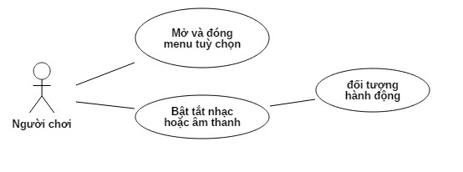
  2. Mở / đóng tùy chỉnh

|  |  |
| --- | --- |
| Use case ID | UC-004 |
| Tên use case | Mở đóng settings |
| Tóm tắt | Người chơi nhất nút setting ở màn hình menu |
| Tác nhân | Người chơi |
| Mô tả | Người dùng muốn sử dụng chức năng setting để tắt mở nhạc |
| Điều kiện tiên quyết | 1. Trò chơi đã được khỏi động 2. Màn hình menu đã được nạp |
| Kịch bản chính | 1. Người chơi click vào setting 2. Tich chọn Play music 3. Bỏ chọn Play music |
| Kịch bản phụ |  |
| Ràng buộc phi chức năng | Giao diện đẹp, dễ sử dụng. Người chơi có thể sử dụng dễ dàng ở lần đầu sử dụng. |

* 1. Bảng điểm  
     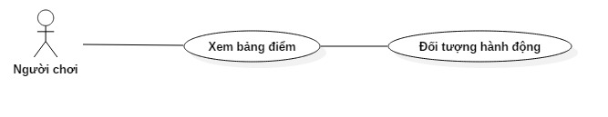

|  |  |
| --- | --- |
| Use case ID | UC-005 |
| Tên use case | Xem bảng điểm |
| Tóm tắt | Người chơi muốn xem điểm hiện tại |
| Tác nhân | Người chơi |
| Mô tả | Người chơi mở bảng điểm xem |
| Điều kiện tiên quyết | 1. Người chơi đã chọn New game 2. Màn hình chơi game đã nạp |
| Kịch bản chính | 1. Người chơi chọn pause 2. Bảng điểm hiện lên |
| Kịch bản phụ | 1. Người chơi thua 2. Bảng điểm hiện lên |
| Ràng buộc phi chức năng | Giao diện đẹp, dễ sử dụng. Người chơi có thể sử dụng dễ dàng ở lần đầu sử dụng. |

**2.5 Activity Diagram**

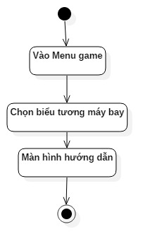

Hình 2.5.1 : Chọn new game vào game

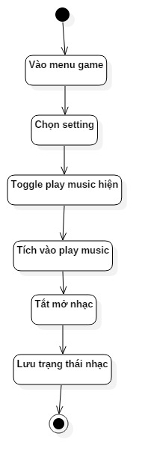

Hình 2.5.2 : Chọn tắt mở nhạc trong setting

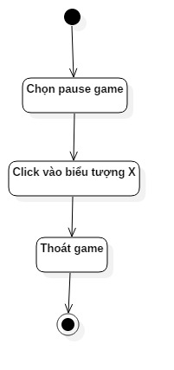

Hình 2.5.3: Thoát game

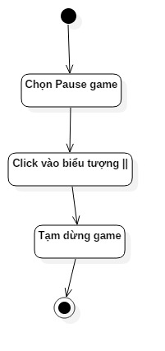

Hình 2.5.4: Tạm dừng game

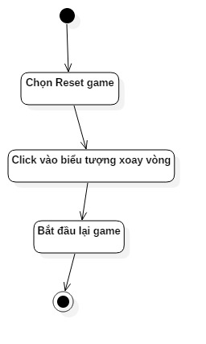

Hình 2.5.5: Bắt đầu lại trò chơi

**2.6 Lưu trữ dữ liệu**

Tất cả đối tượng trong trò chơi được lưu trữ bằng PlayerPref “Player Preference” của Engine Unity. Mặc dùng có rất nhiều đối tượng trong trò chơi như máy bay, UFO, giọt nhiên liệu, tòa nhà nhưng chúng tôi chỉ lưu: “trạng thái nhạc” có mở hay không mở và quan trọng hơn là điểm số. Để tang tính ổn định và tốc độn cho trò chơi, chúng tôi không dùng mô hình dữ liệu phức tạp hay các database bên thứ 3 như SQL, Oracle, noSQL Cho nên mô hình dữ liệu cho dự án game Flappy Plane này là dư thừa.

**2.7 Biểu đồ hành vi**Dưới đây, chúng tôi sẽ mô tả từng hành vi mà hệ thống vận hành, thông qua biểu đồ “State Chart”

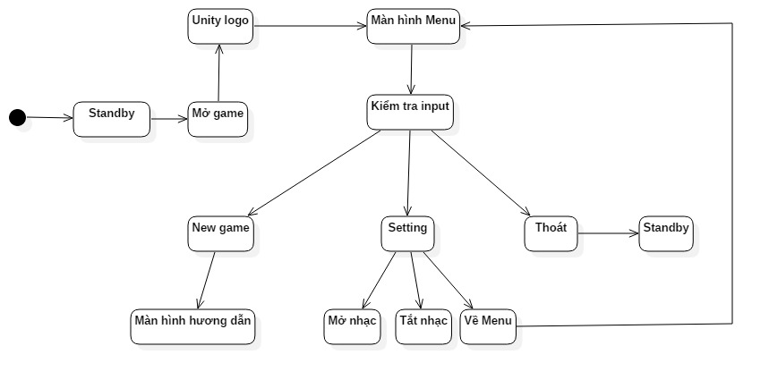

Hình 2.7.1: Menu Level state chart

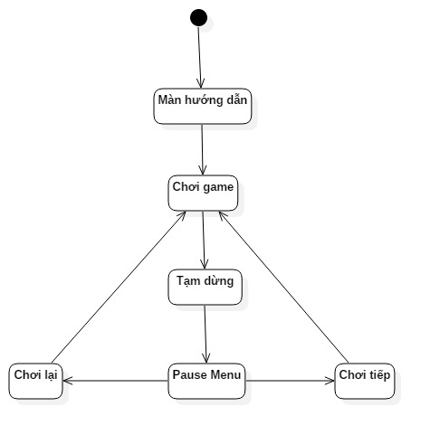

Hình 2.7.2: Gameplay State chart

**2.8 Class Diagram**

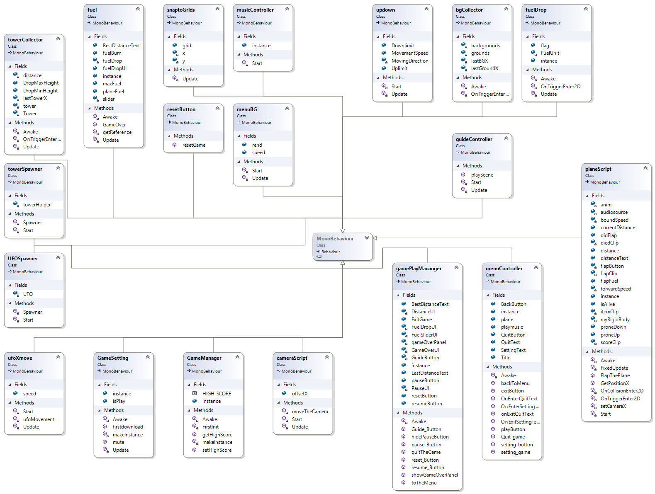

Hình 2.8.1: Sơ đồ class diagram của game Flappy Plane

**2.9 Quản lý thây đổi yêu cầu trong hệ thống**

Chúng tôi có ý định hoàn thiện các chức năng trong trò chơi đã được liệt kê trong tài liệu SRS “Yêu cầu phần mềm”. Vì trò chơi được thiết kế đa nền tản nên các vấn đề xẩy ra bugs, glitches là điều khó tránh khỏi khi cập nhật các tính năng mới. Nếu người chơi phát hiện bugs, errors hoặc glitches hay các trường hợp crash, xin vui long liên hệ tới các địa chỉ email này và mô tả các trường hợp lỗi cho nhà phát triển. Chúng tôi sẽ khắc phục sớm nhất có thể kể từ khi đã nhận được email từ phía người dùng.

|  |  |  |
| --- | --- | --- |
| STT | EMAIL | TÊN |
| 1 | 1459057@itec.hcmus.edu.vn | Hoàng Đức Việt |
| 2 | [1459032@itec.hcmus.edu.vn](mailto:1459032@itec.hcmus.edu.vn) | Balbalba |
| 3 |  |  |
| 4 |  |  |
| 5 |  |  |

**2.9.1: Bug & Glitches**

Tại đây, người dùng có thể liên lạc với nhà phát triển để thông báo lỗi hay các trường hợp game bị crash. Người dùng cần mô tả rõ các bug & glitches để nhà phát triển có thể xử lý kịp thời. Địa chỉ email và tên để liên hệ đã được cung cấp đầy đủ trong mục 2.9. Quản lý thay đổi yêu cầu hệ thống.

**2.9.2: Patches**

Khi hệ điều hành PC, macOS, iOS & Android được nâng cấp, vấn đề cung cấp bản vá cho hệ điều hành mới là điều cần thiết để giúp trò chơi được chạy một cách mượt mà, tương thích với phần cứng và hệ điều hành mới.

Chương 3: Thiết kế và cài đặt

“Flappy Plane”